**Загрузка из Excel документов ПКО/РКО/СписаниеДС/ПоступлениеДС**

Встраивается в БП3 через Администрирование/Дополнительные отчеты и обработки

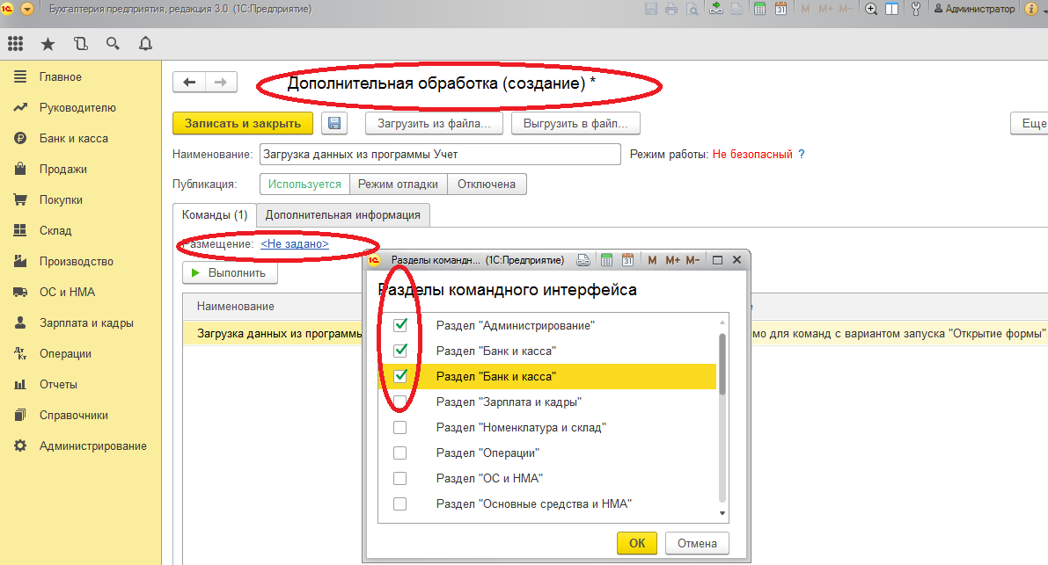

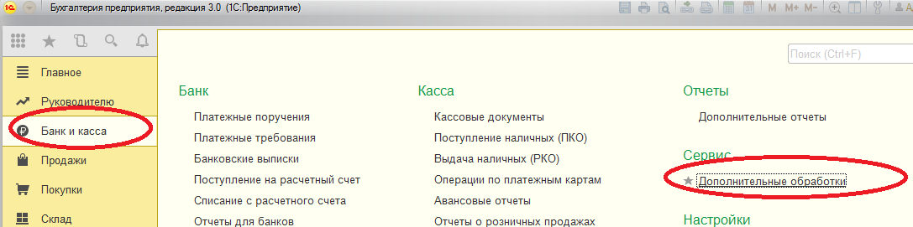

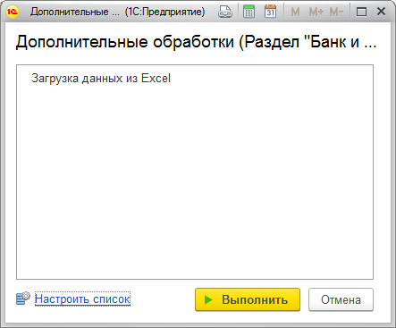

На вкладке "Общие настройки для документов" указываем Организация, Розничный покупатель, Договор. Эти реквизиты общие для документов ПКО, РКО и выписка банка.

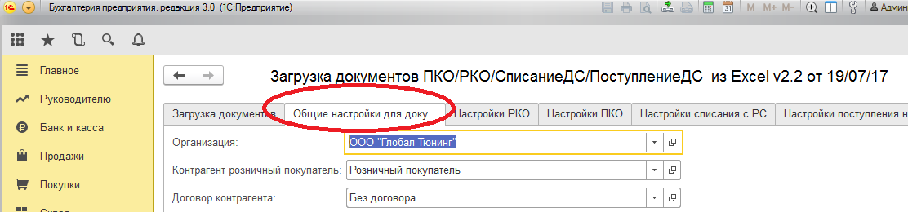

На закладке "Настройка РКО" указываем реквизиты относящиеся к будущему документу РКО.

Так же поступаем со всеми остальными закладками, предназначенные для вновь создаваемых документов

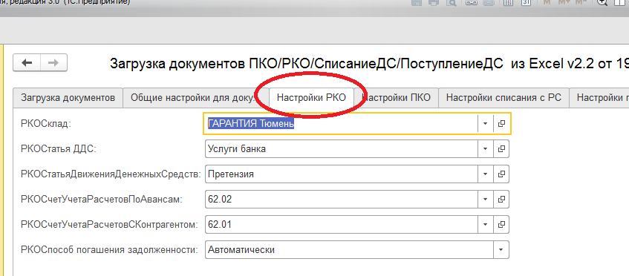

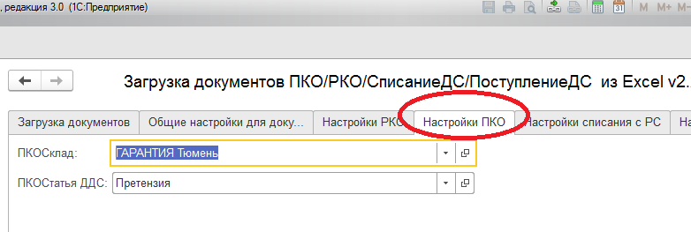

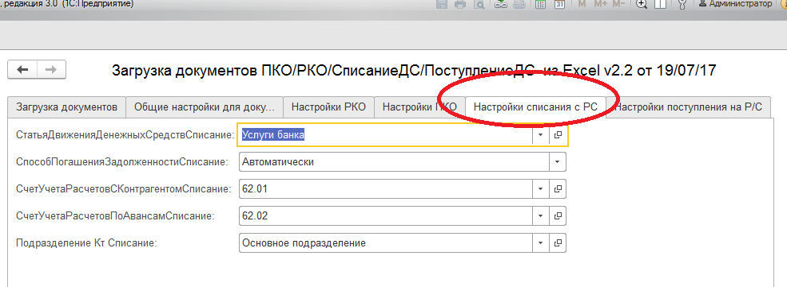

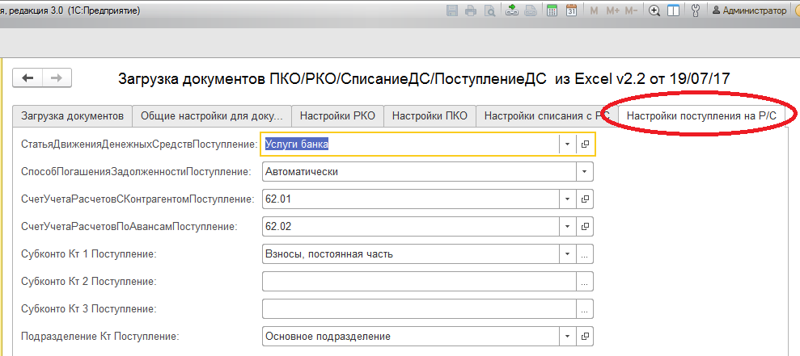

**Переходим к загрузке.**

Структура Excel

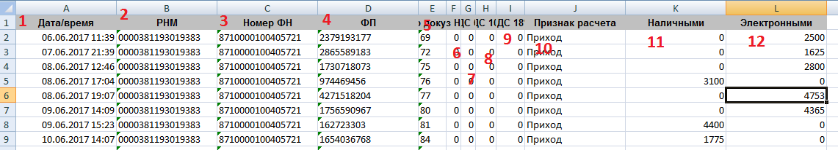

Возможные значения колонки "Признак расчета"

* Приход
* Возврат прихода

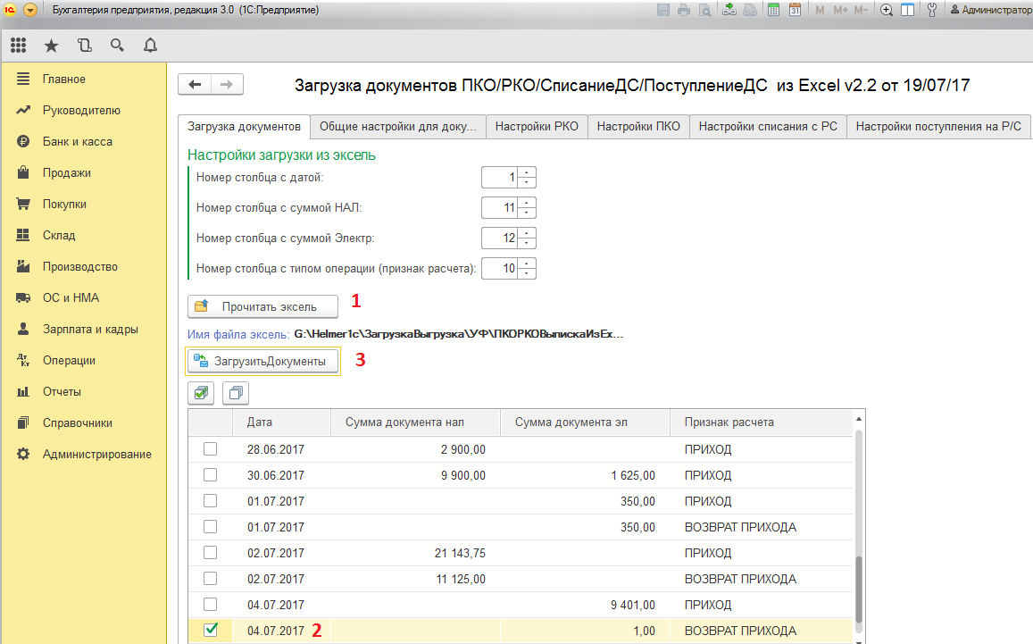

По кнопке "Прочитать Эксель" указываем файл Excel

Отмечаем в появившемся списке нужные суммы. Можно отметить все/ снять все отметки

По кнопке "Загрузить документы" создаем документы в Базе данных

пример работы:

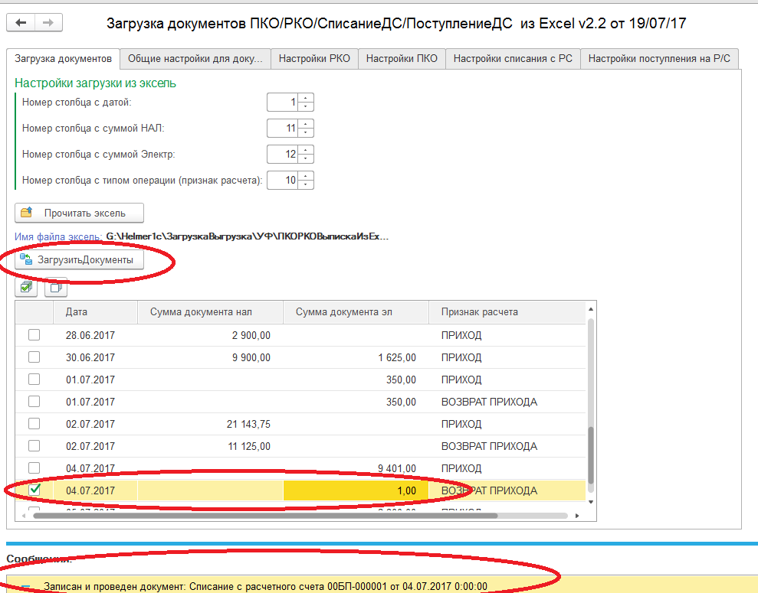

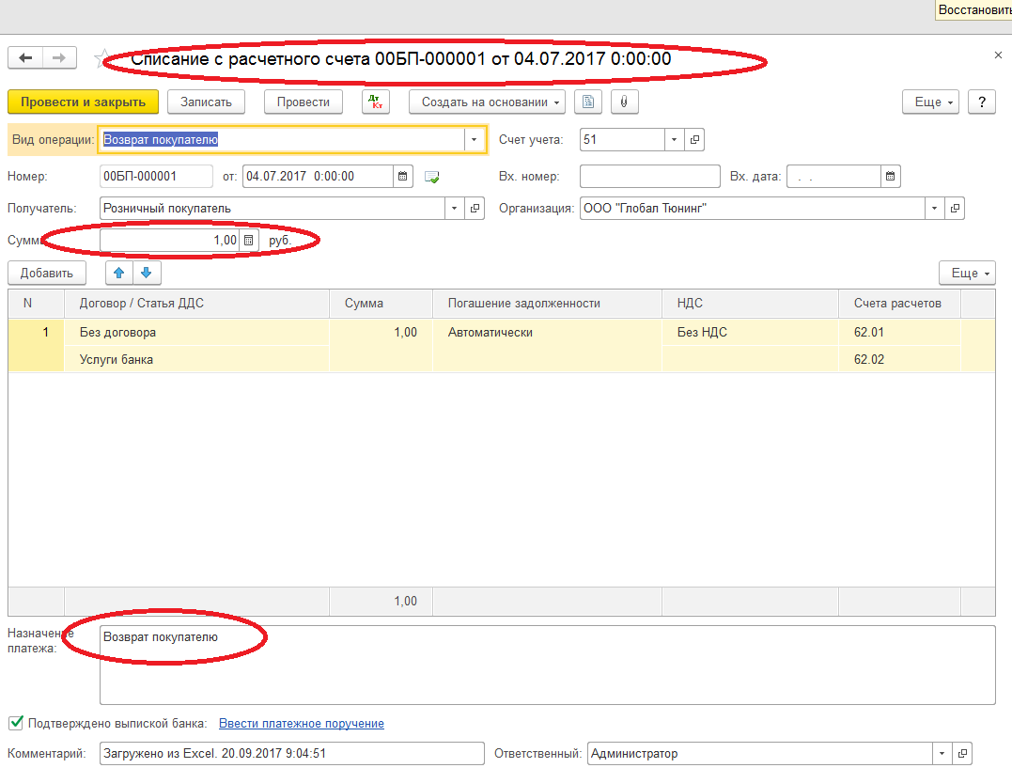

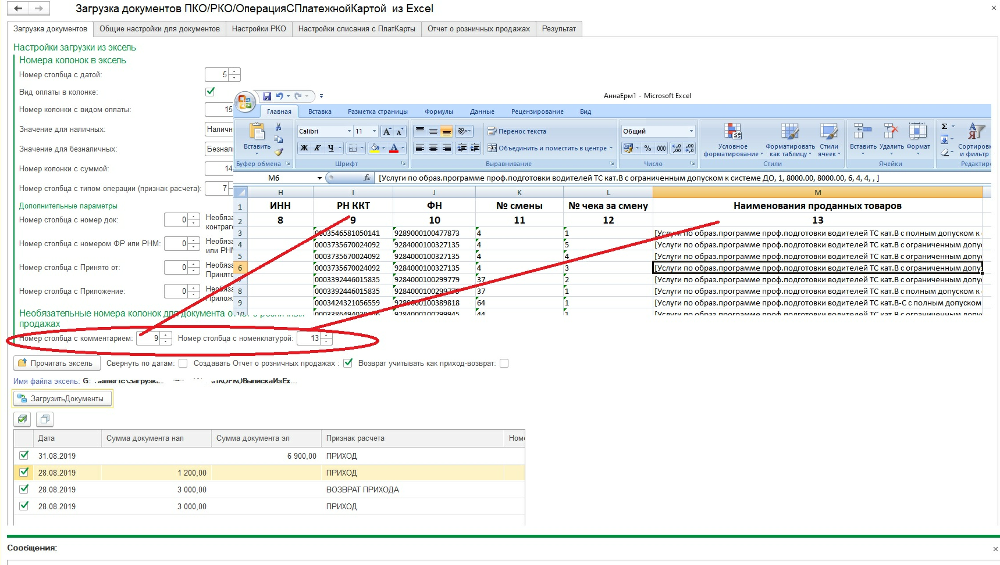

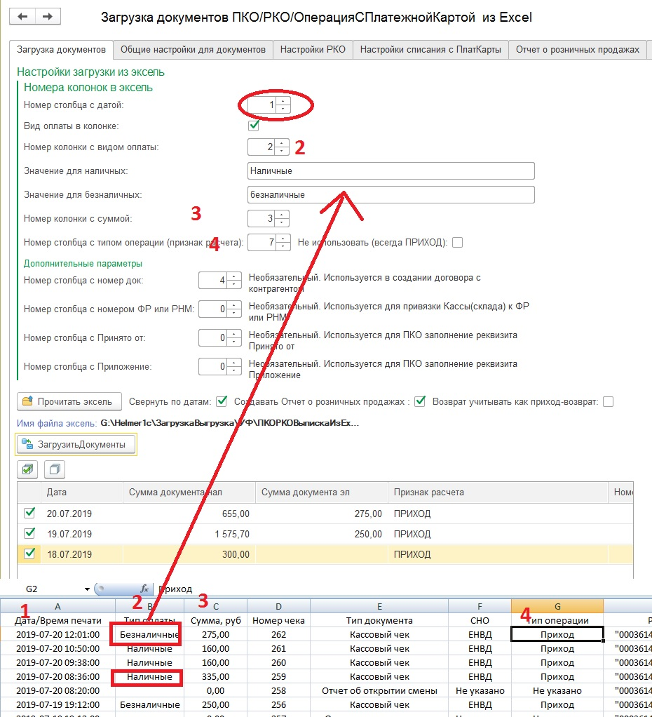

В этом случае номер колонки дата =5

Вид оплаты в колонке = Да

номер колонки с видом оплаты =15

Значение для наличных=Наличные

Значение для безналичных=Безналичные

номер колонки с суммой =14

номер колонки с типом операции =7

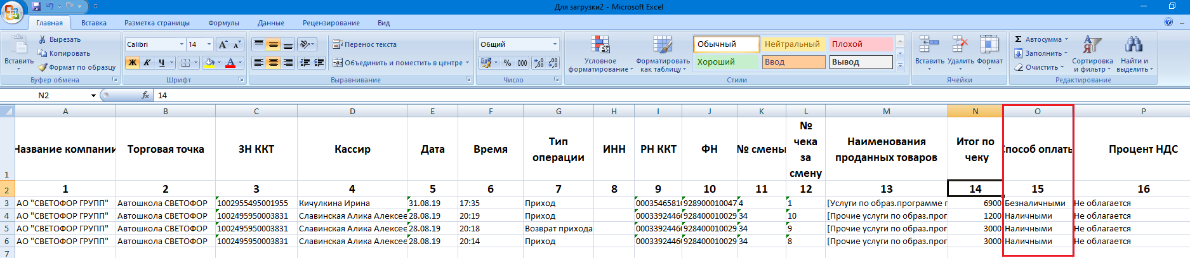

**НДС**

Для загрузки НДС у оператора Таском есть отдельные колонки НДС10, НДС20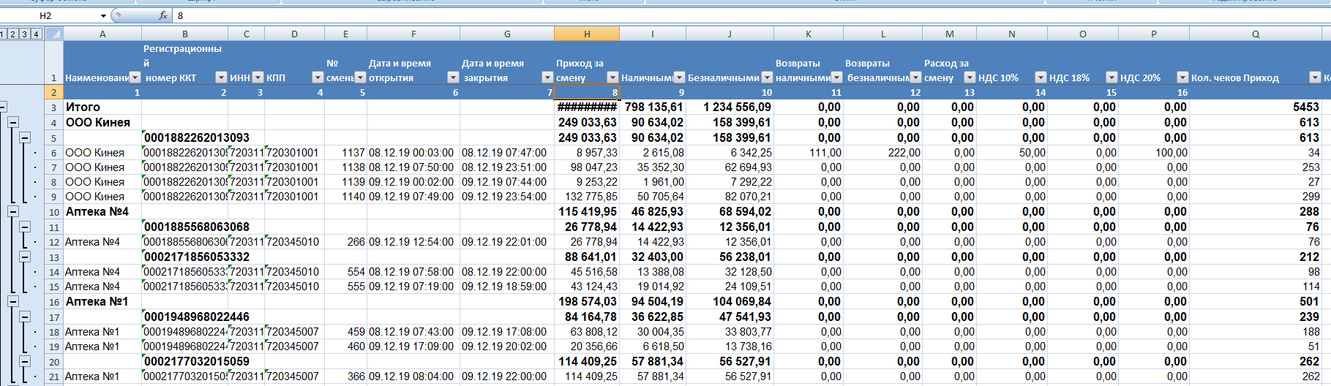

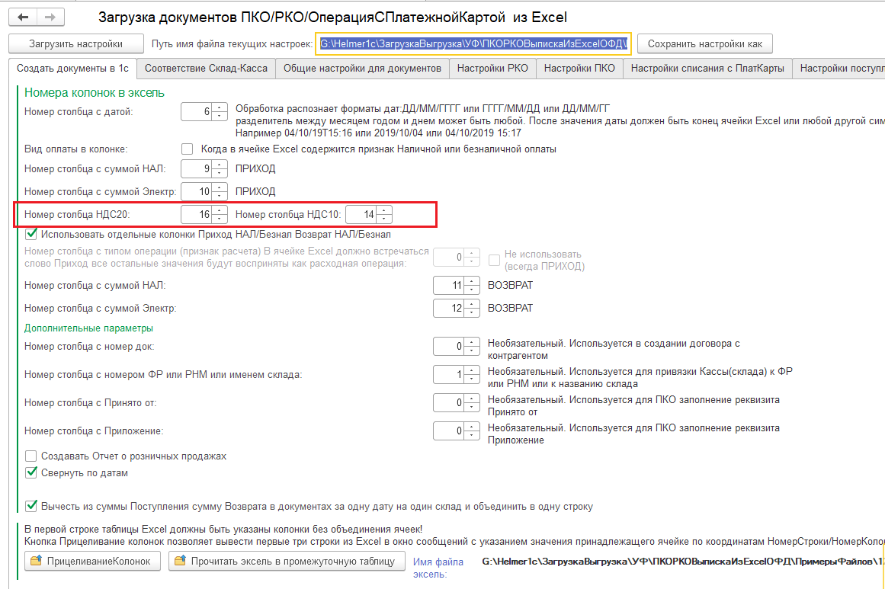

Считываем данные из Excel по НДС. Значение которое там указано не используется обработкой, только сам факт что используется НДС20 или НДС10. Когда создается документ ПКО, РКО, ОРП, ОпрацияПоПлатежнойКарте сумма НДС рассчитывается обработкой автоматически по ставке соответствующей колонки.

**Соответствие Склада в 1с и в таблице Excel**

В случае когда в Excel передается подразделение по которому загружаются данные, а нам его необходимо отразить в ПКО как склад, то используется закладка «Соответствие Склад-Касса».

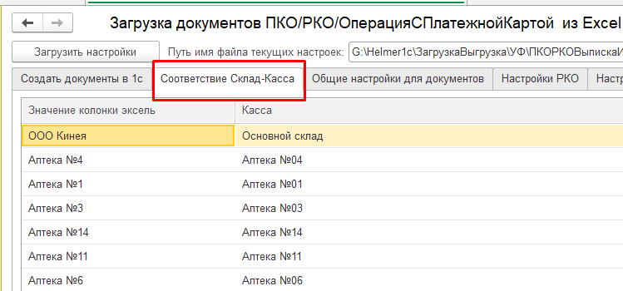

При считывании с Excel до нажатия кнопки «Загрузка документов в1с», Колонка ЗначениеИзЭксель заполняется автоматически. Вам необходимо выбрать значение из 1с которое необходимо подставить в создаваемые докумнеты

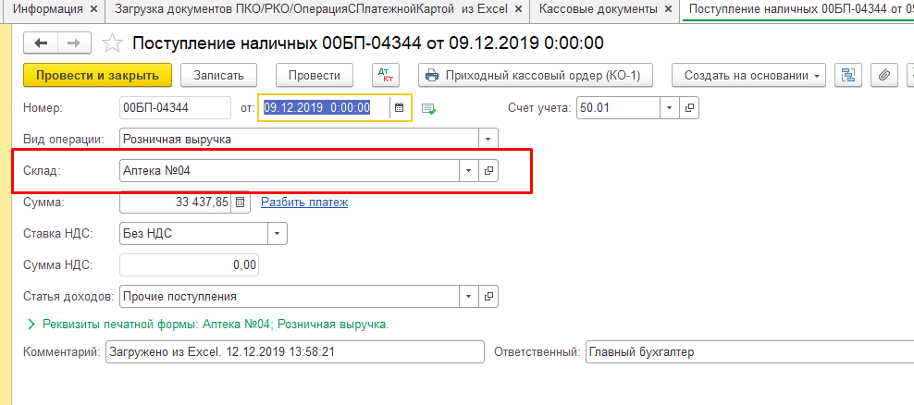

**Вычесть из суммы Поступления сумму Возврата в документах за одну дату на один склад и объединить в одну строку**

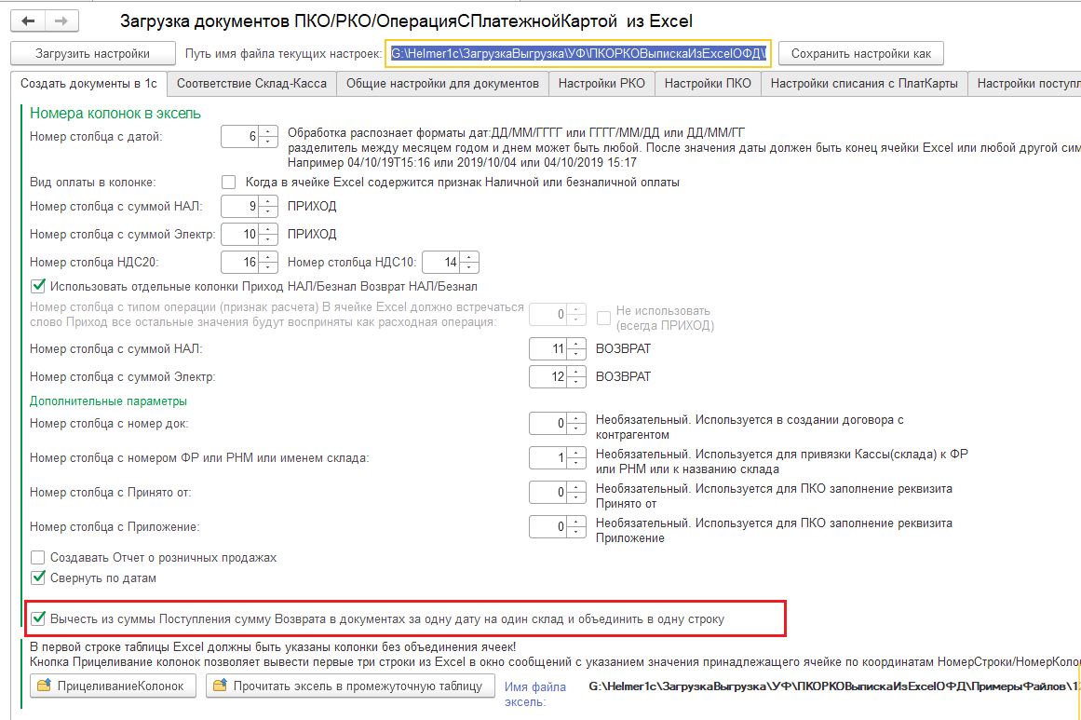

Эта опция группирует данные по складу за один день и если были возвраты то минусует их из прихода. Например: было поступление по Аптеке 4 на сумму 100р наличными и в тот же день 20р наличными возврат. В 1с загрузится документ ПКО на сумму 80р